SERVICO PÚBLICO FEDERAL
Consélho de Arquitetura e Urbanismo do Brasil
Gerência Geral

PORTARIA GERÊNCIA GERAL Nº 33, DE 26 DE MARÇO DE 2018

Promove substituição temporária no Quadro de Pessoal Efetivo do CAU/BR, e dá outras providências.

O Gerente Geral do Conselho de Arquitetura e Urbanismo do Brasil (CAU/BR), no uso das atribuições que lhe confere a Portaria PRES nº 55, de 21 de fevereiro de 2014, atendendo ao disposto na Portaria Normativa nº 33, de 17 de abril de 2015, combinada com a Portaria Normativa nº 48, de 11 de agosto de 2016, e tendo em vista o contido no Memo. 004/2018/OUV de 26 de março de 2018 e tendo em vista a Portaria Presidencia l nº 207, de 31 de outubro de 2017.

RESOLVE:

Art. 1º. Promover a seguinte substituição temporária no Quadro de Pessoa l Efetivo do CAU/BR:

SUBSTITUÍDO:

Nome: Vanessa de Sousa Oliveira
Emprego: Profissional Analista Técnico - Ocupação: Arquiteta e Urbanista
Lotação: Ouvidoria
Salário: R$ 8.815,63
Período de Afastamento: 19/03/2018 a 05/04/2018

SUBSTITUTO:

Nome: Giselle Medeiros Lima
Emprego: Profissional Analista Técnico - Ocupação: Arquiteto e Urbanista
Lotação: Rede Integrada de Atendimento
Período de substitui ão: 26/03/2018 a 05/04/2018
Remuneração por substituição:
[ ] Remuneração correspondente ao emprego objeto da substituição
(Portaria Normativa nº 48, de 11/08/2016 , art. 3º e Portaria Normativa nº 33, de 17/0 4/2015, art.
3°, inciso li .
[ X ] Gratificação de 30% (trinta por cento) do salário ba do substituído
(Portaria Normativa nº 48, de 11/08/2016, art. 3º e Port ia ormativa nº 33, de 17/04/2015 , art. 3°, inciso ₁ •
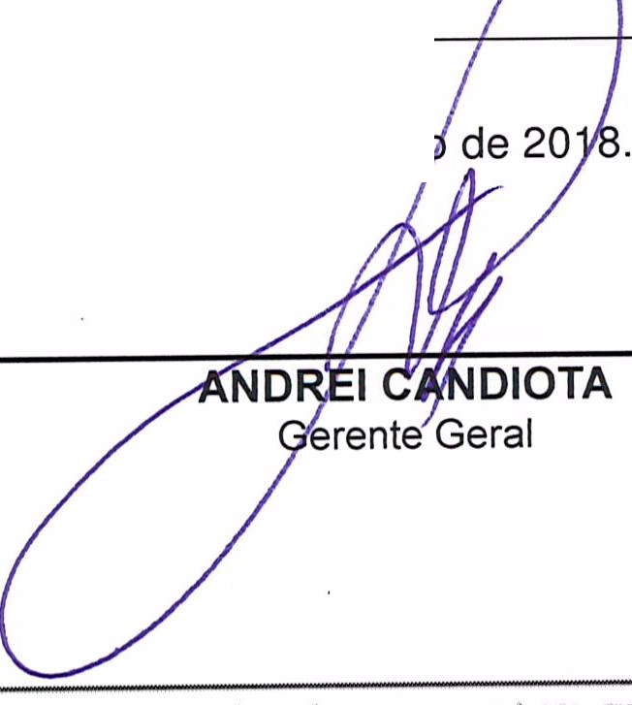Art. 2º. Esta Portaria entra em
vigor nesta data.
Brasília, 26 de març

setor comeráal sol (SCS), Quadra 2, Sloco e - Ed. Seffa Oourada, salas 401 a 409 I Ct'P: 70.300·902 srasilia/OF l Telefone: (61) 3204·9500
www.caubr.gov.br

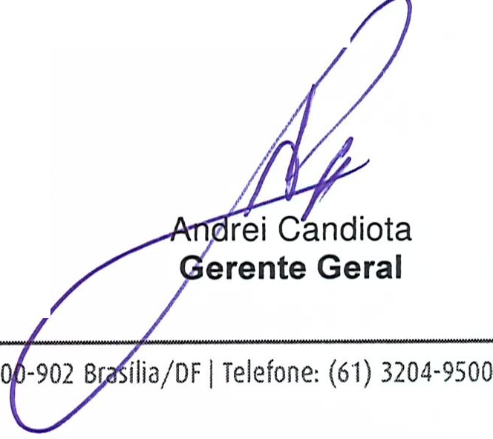
SERVICO PÚBLICO FEDERAL
Consélho de Arquitetura e Urbani smo do Brasil
Respeitosamente,
Ciente:
z-jff"i tlyj-0. CN. S r}
Vanessa Oliveira
PAS - Arquiteta
C7Giselle Medeiros
O
f, ed0
PAS - Arquiteta
Setor Comercial Sul (ses), Quadra 2, Bloco e - Ed. Serra Dourada , Salas 401 a 409 ₁ CEP: 70.3
www.caubr.gov.br

ouvidoria

Memo. 004/2018/OUV

Brasília, 26 de março de 2018.
Ao Senhor Gerente Geral

Assunto: Substituição interna de funções.

Prezado Senhor,

- Para os fins da Portaria Normativa CAU/BR nº 33, de 17 de abril de 2015, combinada com a Portaria Normativa CAU/BR nº 48, de 11 de agosto de 2016, informo o seguinte afastamento e a substituição de pessoal a serviço da Ouvidoria:

Substituído: Vanessa de Sousa Oliveira
Emprego: Profissional Analista Superior - Arquiteta e Urbanista
Lotação: Ouvidoria
Salário: R$ 8.815,63
Motivo: Férias
Período: 11 dias
Termo inicial: 26/03/2018.
Termo final: 05/04/2018.

Substituto: Giselle Medeiros Lima
Emprego: Profissional Analista Superior - Arquiteta e Urbanista
Lotação: RIA

- Neste período a Giselle Medeiros Lima fará a substituição cumulativa desempenhando as atividades do emprego de provimento efetivo originário relacionado às atividades da Ouvidoria.
- Por fim, ressalta-se que a referida substituição atende também aos requisitos do artigo 2°, parágrafo único, da Portaria Normativa nº 33, de 17 de abril de 2015.

